
SK 네트웍스 Family AI 29기 : 3팀
데이터 전처리 결과서
Answervice 통합 분석용 합성 운영 데이터 품질 진단 및 전처리 기준
산출물 단계 | 데이터 전처리
제출 일자 | 2026. 7. 29.
개정 일자 / 버전 | 2026. 7. 30.
깃허브 경로 | https://github.com/SKNETWORKS-FAMILY-AICAMP/SKN29-FINAL-3TEAM
작성 팀원 | 29기 3팀 김재홍

문서 이용 안내
결론
6개 물리 DB에 합성 운영 데이터 3,165,138건이 적재되어 있고, PK·내부 참조 무결성·기간 상태·재현성 메타데이터를 읽기 전용 방식으로 검증했다. 다만 정제 행 생성, 결측 대체, 이상치 제거, 학습/검증/테스트 분할은 아직 실행하지 않았다. 따라서 현재 완료 수준은 “원천 적재 및 품질 진단 완료, 정제 데이터셋 생성 전”이다.

이 문서는 기존 템플릿의 필수 항목을 모두 포함하면서, 검증된 사실과 후속 권장안을 분리해 평가자가 과장 없이 현재 상태를 판단할 수 있도록 재구성했다.

문서 상태 구분
구분 | 의미 | 본 문서 적용
검증 완료 | 실제 DB 조회와 SQL 검사로 확인한 사실 | 적재 건수, PK/중복, 내부 참조, seed/schema 버전, 일부 연결 coverage
권장 기준 | 실데이터 도입 또는 후속 구현 시 적용할 규칙 | 시간/타입 표준화, reject 처리, 정제 layer, 분할 기준
미수행 | 현재 단계에서 실행하지 않은 작업 | 행 삭제·대체, 정제 결과셋 저장, ML 학습, RAG/VectorDB/GraphDB

요약
평가 항목 | 확인 내용 | 판정
데이터 수집·적재 | 6개 DB, 49개 물리 테이블, 33개 적재 테이블, 3,165,138건 | 확인
품질 진단 | 19개 조회 객체 키 검증, 10개 내부 참조 검증 | 확인
전처리 규칙 | 결측·중복·이상치·시간·기간·연계 기준 정의 | 정의 완료
재현성 | seed 20260729, schema/scenario/fixture 1.0.0, commit 고정 | 확인
정제 산출물 | 정상/reject 분리 저장 및 후속 layer 생성 | 미수행
ML 분할·학습 | 시간 분할 권고안만 제시 | 미수행

목차
항목 | 쪽
1. 전처리 개요 | 3
2. 원천 데이터 분석 | 4
3. 데이터 품질 이슈 진단 | 5
4. 전처리 파이프라인 및 처리 규칙 | 6
5. 정제·가공·분할 절차 | 7
6. 전처리 결과 및 후속 활용 적합성 | 8
7. 재현성·운영 관리 및 적용 전략 | 9
8. 변경 이력 | 10
부록 A. 전체 데이터 자산 현황 | 11
부록 B. 필드별 전처리 규칙 | 13
부록 C. 검증 체크리스트 및 용어 | 14
목차의 쪽 번호는 최종 렌더링 결과를 기준으로 반영했다.

1. 전처리 개요

1.1 목적
본 전처리의 목적은 실제로 적재된 Answervice 합성 운영 데이터의 구조와 품질을 확인하고, 향후 실데이터가 유입될 때 동일한 기준으로 정제·검증·재처리할 수 있는 규칙을 정의하는 것이다.
- 원천 데이터의 실제 적재 건수와 스키마 상태를 확인한다.
- 키, 참조 관계, 결측, 시간 형식, 기간 상태, 외부 연결키의 품질을 진단한다.
- 원본을 훼손하지 않는 전처리 파이프라인과 reject 처리 원칙을 정의한다.
- ML·리포팅 등 후속 단계에 사용할 수 있도록 시간 분할과 재현성 기준을 제시한다.

1.2 범위
구분 | 포함 범위 | 제외/후속 범위
데이터 원천 | app_db 기준정보, PMS, POS, CRM, 시설, 연회 데이터 | 실제 고객 데이터, 외부 운영시스템 실시간 연동
물리 적재 | 6개 DB, 49개 물리 테이블, 3,165,138건 | pms_stays_actual 167,071건은 파생 View로 중복 합산 제외
검증 | 건수, PK/중복, 내부 참조, 기간 상태, 외부키 coverage, 재현성 메타 | 실제 정제 행 생성, 물리적 데이터 변경
후속 활용 | 일 단위 집계와 수요 예측 입력 후보 기준 | ML 학습·평가 실행, RAG/VectorDB/GraphDB 구축

1.3 확인 도구 및 검증 방식
도구/기술 | 역할 | 적용 원칙
Docker Compose | 다중 DB와 조회 환경 재현 | 동일 서비스 구성을 반복 실행 가능하게 유지
PostgreSQL·MySQL·SQL Server·ClickHouse | 이기종 원천 저장소 | 원천별 타입과 제약조건을 직접 확인
Trino | 연합 조회 및 비교 검증 | 읽기 전용 조회, app_db 일부 메타는 직접 DB 조회로 보완
SQL 검증 | 건수·키·관계·범위 확인 | 원본 변경 없이 SELECT 중심으로 실행
Git commit·seed·schema version | 재현성 기준점 | 검증 시점과 데이터 생성 조건을 고정

2. 원천 데이터 분석

2.1 데이터 구성과 흐름
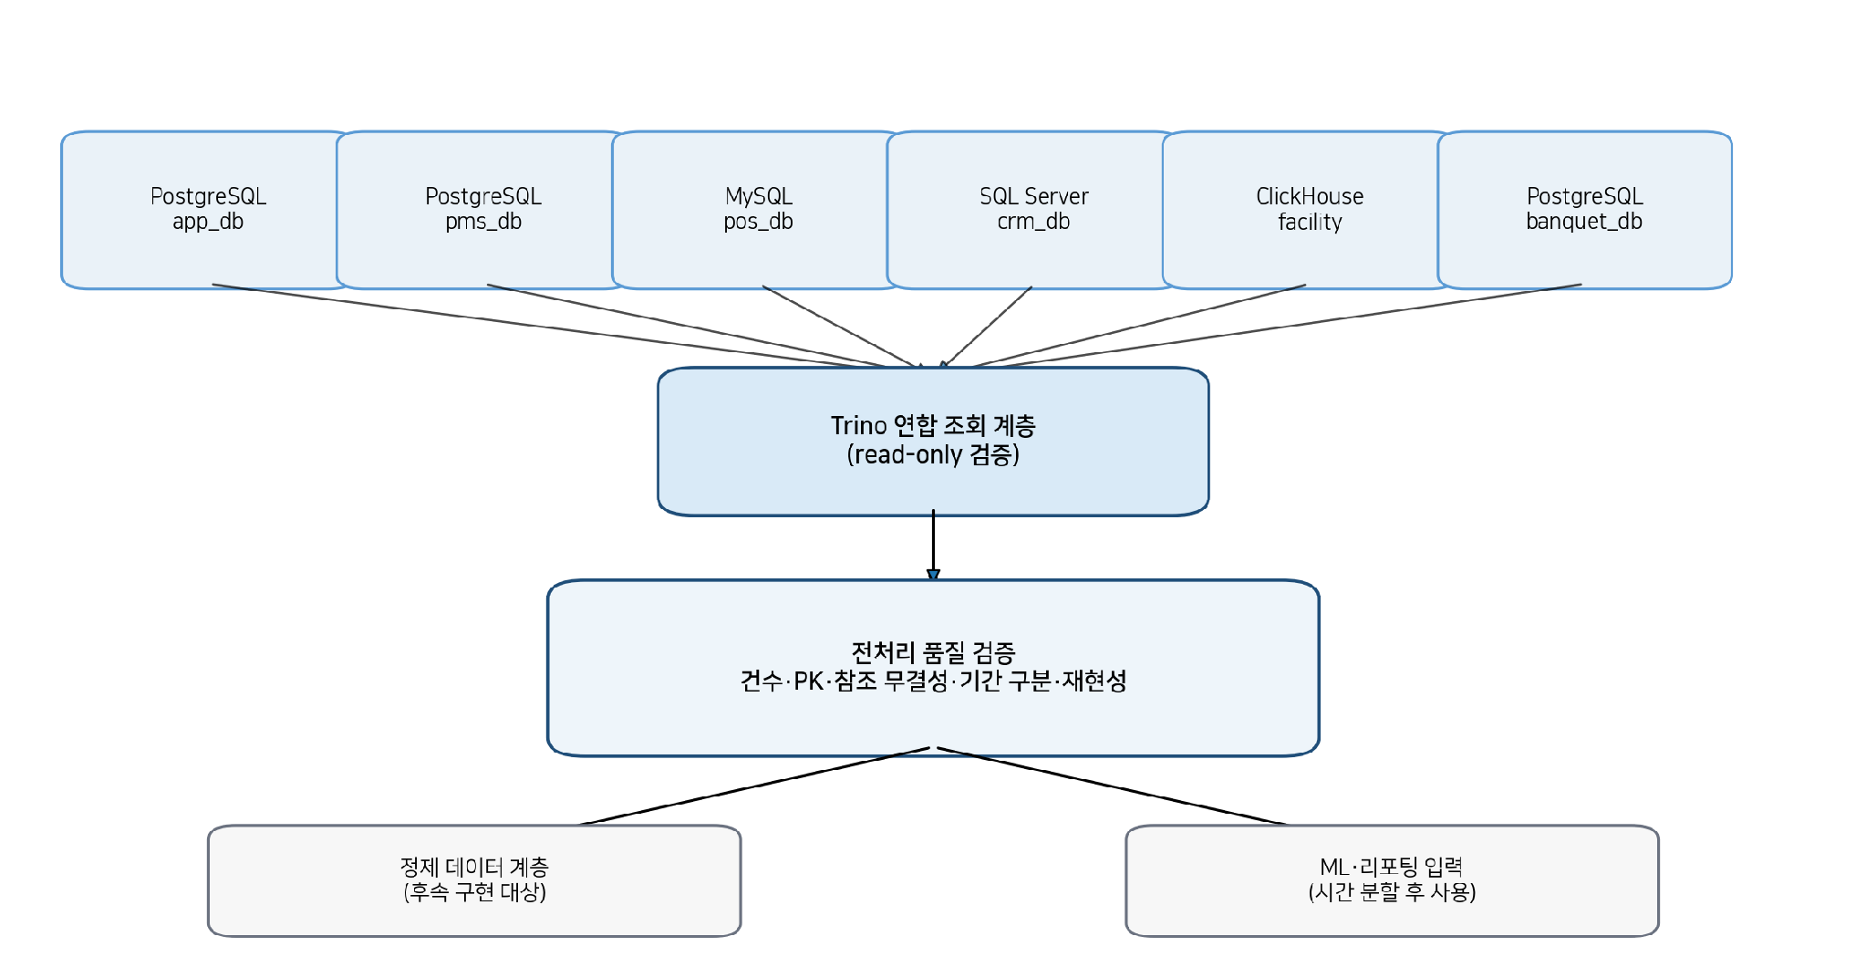
그림 1. 이기종 원천 DB부터 전처리 품질 검증과 후속 활용까지의 논리 흐름
6개 DB는 서로 다른 엔진과 시간 타입을 사용한다. Trino는 연합 조회를 제공하지만, app_db 운영 스키마 일부는 현재 카탈로그에 연결되지 않아 직접 PostgreSQL 조회로 보완했다. 이 차이는 품질 결함이 아니라 조회 경로의 현재 범위이며, 권한 확대나 카탈로그 추가는 별도 승인 대상으로 관리한다.

2.2 전체 현황
물리 DB  6개 | 물리 테이블  49개 | 적재 테이블  33개 | 물리 적재 총계  3,165,138건

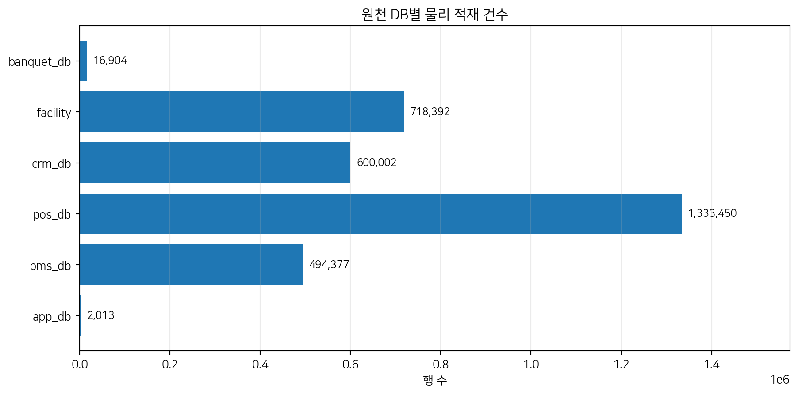
그림 2. DB별 물리 적재 행 수. 파생 View는 총계에서 제외했다.

2.3 DB별 적재 요약
DB | 엔진 | 물리 적재 건수 | 주요 내용
app_db | PostgreSQL | 2,013 | 기준정보 2,011건 + 재현성 메타 2건; 운영 테이블 16개는 0건
pms_db | PostgreSQL | 494,377 | 고객·예약·객실 재고·투숙 + 메타 2건
pos_db | MySQL | 1,333,450 | 주문 상세가 가장 큰 비중; 매장·서비스 기간·주문 + 메타
crm_db | SQL Server | 600,002 | 회원·등급 이력·포인트·교차 원천 고객 매핑 + 메타
facility | ClickHouse | 718,392 | 시설 이벤트·인력·자원 일 집계 + 메타
banquet_db | PostgreSQL | 16,904 | 연회 예약·매출 + 메타

중복 합산 방지
pms_stays_actual View 167,071건은 pms_stays에서 is_forecast=false 조건으로 파생된 조회 결과다. 별도 적재된 행이 아니므로 3,165,138건 총계에 포함하지 않는다.

3. 데이터 품질 이슈 진단

3.1 진단 기준
품질 진단은 오류를 찾는 행위뿐 아니라, 정상적인 NULL과 실제 결함을 구분하고 후속 처리 방식을 결정하는 과정이다. 따라서 무조건적인 결측 대체나 행 삭제를 금지하고, 상태·업무 조건·기간·참조 관계에 따라 판정한다.
검사 영역 | 대상 | 결과 | 판정
키 품질 | 19개 조회 객체 | NULL 0, 중복 0 | 정상
내부 참조 | 10개 관계 | 부모 없는 자식 0 | 정상
합성 여부 | 원천 18개 물리 테이블 | 3,163,115건 100% synthetic | 격리 관리
외부 고객키 | POS·시설·연회 | 일부 대상 이벤트 미출현 | coverage 관리
시간 형식 | ClickHouse 이벤트 시간 | Trino에서 varchar 노출 가능 | 변환 규칙 필요
예측 누수 | 2026년 일부 예측 행 | 학습·평가 혼입 위험 | 기간 분리 필요

3.2 핵심 이슈와 처리 원칙
이슈 유형 | 대상 필드 | 판정 기준 | 처리 방식 | 처리량 / 비고
합성 여부 | is_synthetic / seed_metadata | 원천 18개 물리 테이블의 합성 행 비율 | 실데이터와 별도 계층·권한으로 격리 | 3,163,115건 100%; app 기준정보는 seed로 synthetic 표시
키 품질 | 18개 PK + 1개 View 식별자 | NULL 또는 count ≠ distinct count | 중복 reject, 원본 보존, 원인코드 기록 | 19개 조회 객체 모두 NULL 0·중복 0
내부 참조 | guest/order/member/facility/event FK | 부모 없는 자식 행 | 부모 보강 또는 reject 분리 | 10개 관계 검사 모두 미매칭 0
조건부 결측 | cancelled_at·actual_attendees 등 | 상태 조건과 맞지 않는 NULL만 오류 | 일괄 대체 금지, 상태별 허용 규칙 적용 | 예약 취소일 171,430건 NULL 등은 상태 기반 정상값
고객 연결키 | crm_customer_map 외부 참조 | 값은 있으나 대상 이벤트에 미출현 | 삭제하지 않고 coverage·confidence·status 관리 | POS 20,672 / 시설 16,800 / 연회 400건 미출현
시간 형식 | ClickHouse event_at·source_updated_at | Trino에서 varchar로 노출 | UTC timestamp 명시 변환, 변환 실패 reject | 원천 타입은 DateTime64; connector 변환 주의
기준정보 결측 | market_benchmark_annual 지표 | reference_status와 NULL 불일치 | NOT_AVAILABLE은 관측값으로 대체하지 않음 | 2025~2026년 2행의 3개 지표 NULL은 의도된 상태
예측 누수 | data_period_status·is_forecast | 예측 행이 학습/평가에 포함 | REFERENCE/YTD/FORECAST를 시간 기준으로 분리 | 일부 테이블 2026-12-31까지 포함
미적재 운영표 | app_db 16개 운영 테이블 | row_count=0 | 합성 전처리 대상에서 제외, 이후 수집 시 재진단 | 스키마만 존재
메타 조회 권한 | crm information_schema.columns | Trino metadata 조회 권한 오류 | DDL/direct query로 검증; 권한 확대는 별도 승인 | VIEW SERVER PERFORMANCE STATE 권한 부족

3.3 정상 결측과 오류 결측의 구분
사례 | 정상 조건 | 오류 조건 | 처리
예약 취소일 cancelled_at | 예약 상태가 취소가 아니면 NULL 허용 | 취소 상태인데 NULL | 오류 행 reject 또는 원천 보강
실제 참석자 actual_attendees | 행사 미완료·취소 상태는 NULL 허용 | 완료 상태인데 NULL 또는 음수 | 상태 기반 검증
등급 valid_to | 현재 유효 이력은 NULL 허용 | 종료된 이력인데 NULL 또는 기간 역전 | SCD 유효기간 검사
시장지표 | reference_status=NOT_AVAILABLE이면 NULL 허용 | 발표 완료 상태인데 NULL | 관측값 임의 대체 금지

4. 전처리 파이프라인 및 처리 규칙

4.1 전처리 파이프라인
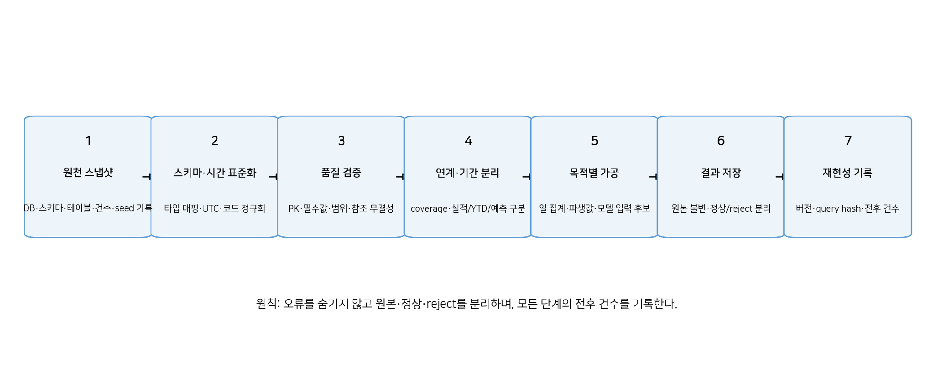
그림 3. 실데이터 도입 시 적용할 7단계 전처리 파이프라인
합성 데이터는 생성 단계의 제약조건으로 기본 품질을 확보했지만, 실데이터에서는 각 단계를 독립적으로 실행하고 단계별 입력·출력·정상·reject 건수와 query hash를 기록해야 한다.

4.2 단계별 입력·출력·목적
처리 단계 | 입력 | 출력 | 목적
원천 고정 | 6개 DB 스냅샷·DDL·seed | 불변 원천과 건수 manifest | 재현 가능한 기준점 확보
스키마 정합 | DB별 날짜·boolean·decimal | 공통 타입·UTC·코드 사전 | 엔진 차이 제거
기본 품질 | 필수값·PK·범위 | 정상 / reject 분리 | 오류 은폐 없이 추적
관계 품질 | 내부 FK·외부 고객키 | 참조 무결성·coverage 지표 | 연계 가능 범위 확인
기간 분리 | REFERENCE·YTD·FORECAST | 학습 후보·평가 후보·예측 격리 | 시간 누수 방지
목적별 가공 | 정제 거래·일자·고객·시설 | 일 단위 집계·파생 피처 후보 | VOC/운영 이슈 분석 준비
결과 적재 | 정상·reject·품질 리포트 | 정제 layer(저장 기술 후속 결정) | 원본 보존·재처리 가능
감사 기록 | seed·schema·query·건수 | 버전·hash·전후 건수 | 실행 재현성 확보

4.3 공통 처리 원칙
원본 불변
원천 테이블은 수정하지 않고 정제 결과를 별도 계층에 저장한다.

결측의 조건부 판단
NULL 자체를 오류로 보지 않고 상태·업무 규칙과 함께 판정한다.

중복의 명시적 격리
중복 행은 임의 삭제하지 않고 reject 사유와 원본 식별자를 남긴다.

시간대 통일
엔진별 시간 타입을 UTC 기준 timestamp로 명시 변환하고 실패 행을 분리한다.

예측 행 분리
REFERENCE·YTD·FORECAST_SCENARIO를 구분하여 시간 누수를 막는다.

연결키 coverage
외부키 미출현을 결측값으로 덮지 않고 coverage·confidence·status로 관리한다.

4.4 이기종 엔진 표준화 기준
엔진 | 주요 원천 타입 | 공통 정제 기준
PostgreSQL | TIMESTAMPTZ, NUMERIC, BOOLEAN | UTC timestamp, decimal 정밀도 유지, boolean 표준
MySQL | DATETIME/TIMESTAMP, DECIMAL, TINYINT 가능 | 세션 timezone 명시, 0/1 boolean 정규화
SQL Server | DATETIME2, DECIMAL, BIT | UTC 해석 규칙 고정, BIT boolean 변환
ClickHouse | DateTime64, UInt, Float | Trino varchar 노출 시 명시 parse, UInt 범위 검증
Trino | 연합 조회 표현 타입 | 원천 타입과 변환 결과를 함께 기록하여 커넥터 차이 추적

5. 정제·가공·분할 절차

5.1 현재 실행 결과
검증 결과
이번 결과서는 원천 현황과 품질을 읽기 전용으로 검증한 결과다. 행 삭제, 값 대체, 이상치 보정, 정제 데이터셋 물리 저장은 실행하지 않았으며 처리 결과 행 수는 0건이다. 이 구분은 미완료를 숨기기 위한 문구가 아니라, 실제 수행 범위를 정확히 표시하기 위한 것이다.

5.2 정제 데이터 계층 권장 구조
계층 | 내용 | 변경 가능 여부 | 주요 산출물
raw | 원천 스냅샷과 생성 seed/DDL | 불변 | 원본 데이터, row count manifest
standardized | 타입·UTC·코드값 표준화 | 재생성 가능 | 표준 스키마, 변환 오류 reject
validated | PK·범위·참조 검증 통과 데이터 | 재생성 가능 | 정상 행, 품질 지표, reject
curated | 목적별 일 집계·파생 피처 | 재생성 가능 | 수요 예측·리포팅 입력
audit | 실행·버전·hash·전후 건수 | 추가 기록 | run log, schema/seed/query hash

5.3 학습·검증·테스트 시간 분할
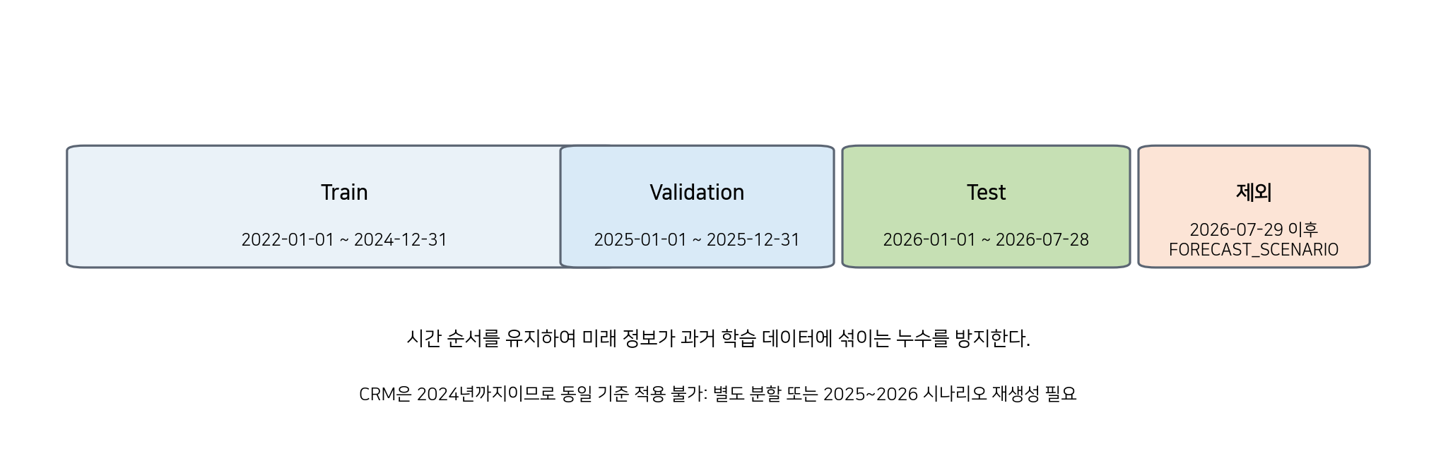
그림 4. 거래·일자 데이터에 적용할 권장 시간 분할
거래·일자 데이터는 무작위 분할보다 시간 분할을 적용해야 한다. 미래의 수요·가격·운영 정보가 과거 학습 구간에 섞이면 실제 운영 성능보다 과대평가되는 데이터 누수가 발생하기 때문이다.
- Train: 2022-01-01 ~ 2024-12-31
- Validation: 2025-01-01 ~ 2025-12-31
- Test: 2026-01-01 ~ 2026-07-28
- 2026-07-29 이후 FORECAST_SCENARIO: 학습·평가 제외
- CRM 예외: 거래 기간이 2024년까지이므로 별도 기간 기준 또는 2025~2026 시나리오 재생성 필요

5.4 최소 수요 예측 활용 후보
입력 영역 | 후보 변수 | 전처리 주의사항
일자 기준 | 요일, 월, 공휴일, 시즌, is_forecast | 예측 시점 이후 확정값 사용 금지
수요 지수 | 월별 demand index, 상태, 성장률 | REFERENCE/YTD/FORECAST 구분
객실 운영 | 가용 객실, 예약 수, 투숙 수, 매출 | 파생 View 중복 합산 금지
식음 운영 | 서비스 기간 covers, 주문 수, 매출 | 영업시간·취소 상태 기준 적용
시설·인력 | 시설 이벤트, 운영 중단, 근무시간·비용 | UTC 변환, 미래 인력계획 누수 주의
연회 | 행사 수, 참석자, 매출 | 취소·완료 상태에 따른 조건부 결측

6. 전처리 결과 및 후속 활용 적합성

6.1 결과 요약
구분 | 항목 | 기준 / 결과 | 설명 및 관리 방안
건수 | 물리 적재 총계 | 3,165,138건 | 분석·기준 3,165,126건 + 메타데이터 12건
건수 | 파생 View | 167,071건 | pms_stays_actual; 물리 총계에 합산하지 않음
건수 | 운영 스키마 | 16개 테이블 0건 | 향후 실제 수집 후 별도 품질 진단
처리 결과 | 행 삭제·대체 | 0건 | 이번 초안은 비파괴 검증; 정제 결과셋은 미생성
품질 | PK/식별자 | 19개 객체 모두 정상 | NULL 0건, 중복 0건
품질 | 내부 참조 | 10개 관계 미매칭 0건 | DB 내부 부모-자식 관계 확인
품질 | 외부 연결 coverage | PMS 100%; POS/시설/연회 부분 | 미출현 키는 결측 대체 대신 coverage 지표로 관리
재현성 | seed / data class | 20260729 / synthetic | 6개 물리 DB의 seed_metadata 확인
재현성 | schema / scenario / fixture | 1.0.0 / 1.0.0 / 1.0.0 | DDL·합성 seed 헤더 기준
재현성 | 검증 기준 commit | 8fb2a871a56c90928b54bc445729c49f406fb56a | dev 브랜치, 2026-07-29 조회 기준
후속 활용 | ML/DL | 분할·학습 미수행 | 시간 분할과 CRM 기간 예외를 확정한 뒤 수행
후속 활용 | RAG/VectorDB/GraphDB | 본 정형데이터 초안 범위 밖 | 채택 결정 전 청킹·임베딩 완료로 표현하지 않음
운영 | 전처리 실행 기록 | 전/후/정상/reject/hash | 실데이터 도입 시 run 단위로 저장

6.2 후속 단계 적합성 판정
후속 단계 | 현재 적합성 | 근거 | 선행 조건
대시보드·정기 리포팅 | 부분 적합 | 원천 건수·키·내부 참조 정상 | curated 일 집계와 지표 정의 필요
객실 수요 예측 ML | 부분 적합 | 기간·수요·재고·투숙 데이터 존재 | 시간 분할 실행, 피처 생성, CRM 기간 예외 처리
대화형 분석 | 부분 적합 | Trino 연합 조회 가능 | SQL Guard·권한·지표 의미계층 필요
DataHub 메타데이터 | 적합 | 스키마·소유자·버전·합성 여부 등록 가능 | P0 자산 범위와 lineage 고정
RAG/VectorDB/GraphDB | 판정 보류 | 본 결과서는 정형 데이터 중심 | 별도 비정형 문서와 활용 목적 확정

6.3 주요 제한사항
- 모든 원천 데이터는 합성 데이터이며 실제 고객 데이터 품질을 대표하지 않는다.
- app_db 운영 스키마 16개 테이블은 스키마만 존재하고 적재 데이터가 없다.
- 정제 계층과 reject 테이블은 아직 생성되지 않았다.
- ML 학습·평가와 성능 측정은 실행하지 않았다.
- CRM은 2024년까지여서 다른 원천과 동일한 시간 분할을 적용할 수 없다.
- ClickHouse 시간 필드는 Trino 커넥터에서 문자열로 노출될 수 있어 변환 실패 검증이 필요하다.
- 외부 고객 연결키의 미출현은 품질 오류가 아니라 coverage 한계로 관리해야 한다.

7. 재현성·운영 관리 및 적용 전략

7.1 재현성 기준
항목 | 값 | 관리 목적
data class | synthetic | 실데이터와 권한·계층 분리
seed | 20260729 | 동일 합성 데이터 재생성
schema version | 1.0.0 | DDL 기준 고정
scenario version | 1.0.0 | 생성 시나리오 고정
fixture version | 1.0.0 | 테스트 데이터 계약 고정
검증 commit | 8fb2a871a56c90928b54bc445729c49f406fb56a | 코드와 SQL 상태 고정
검증 브랜치 | dev | 공통 기준 브랜치 명시

7.2 전처리 실행 로그 최소 항목
필드 | 설명 | 예시
run_id | 전처리 실행 식별자 | prep_20260730_001
source_snapshot | DB·테이블·스냅샷 기준 | pms_db@2026-07-29
schema/seed/fixture version | 재현성 버전 | 1.0.0 / 20260729 / 1.0.0
query_hash | 실행 SQL 또는 변환 로직 hash | SHA-256
input_count | 입력 행 수 | 220,000
valid_count | 정상 행 수 | 219,980
reject_count | reject 행 수 | 20
reject_reason | 원인 코드별 건수 | MISSING_PK=3, RANGE=17
started_at/finished_at | 실행 시간 | UTC timestamp
status | SUCCESS/PARTIAL/FAILED | PARTIAL

7.3 적용 우선순위
- P0-1: 정제 layer와 reject 스키마를 생성하고 run 단위 로그를 저장한다.
- P0-2: 18개 원천 테이블에 대한 공통 검증 SQL을 자동화한다.
- P0-3: REFERENCE·YTD·FORECAST_SCENARIO 구분을 모든 가공 쿼리에 강제한다.
- P0-4: 객실 수요 예측에 필요한 최소 curated 일 집계를 생성한다.
- P1: app_db 운영 테이블에 실제 기능 데이터가 적재되면 별도 품질 프로파일을 실행한다.
- P2: 비정형 문서·RAG·VectorDB·GraphDB는 활용 목적과 승인 후 별도 결과서로 관리한다.

8. 변경 이력
변경일 | 변경자 | 변경내용 | 영향 받는 항목 | 비고
2026.07.29 | 29기 3팀 | 실제 적재 합성데이터 전수 현황·품질 검증·실데이터 전처리 권장안 초안 작성 | 전체 | v0.1 초안
2026.07.30 | 29기 3팀 | 목차·평가 요약·시각자료·적합성·제한사항·운영 적용 전략 보강 | 전체 | v1.0 평가용 완성본

부록 A. 전체 데이터 자산 현황
아래 표는 실제 조회한 전체 데이터 자산을 표시한다. 적재 총계는 파생 View를 제외하며, 0건 운영 테이블도 향후 수집 대상임을 명확히 하기 위해 포함했다.
Engine / DB명 | Schema / Trino | Table / View | 실제 건수 | 대상 구분
PostgreSQL / app_db | artifact / 미연결 | analysis_artifacts | 0 | 운영 스키마(미적재)
PostgreSQL / app_db | chat / 미연결 | analysis_requests | 0 | 운영 스키마(미적재)
PostgreSQL / app_db | chat / 미연결 | conversations | 0 | 운영 스키마(미적재)
PostgreSQL / app_db | connection / 미연결 | data_sources | 0 | 운영 스키마(미적재)
PostgreSQL / app_db | connection / 미연결 | ingestion_runs | 0 | 운영 스키마(미적재)
PostgreSQL / app_db | context / 미연결 | context_packages | 0 | 운영 스키마(미적재)
PostgreSQL / app_db | context / 미연결 | context_records | 0 | 운영 스키마(미적재)
PostgreSQL / app_db | context / 미연결 | context_releases | 0 | 운영 스키마(미적재)
PostgreSQL / app_db | governance / 미연결 | audit_events | 0 | 운영 스키마(미적재)
PostgreSQL / app_db | governance / 미연결 | schema_version | 1 | 재현성 메타
PostgreSQL / app_db | governance / 미연결 | seed_metadata | 1 | 재현성 메타
PostgreSQL / app_db | model / 미연결 | evaluation_runs | 0 | 운영 스키마(미적재)
PostgreSQL / app_db | model / 미연결 | model_versions | 0 | 운영 스키마(미적재)
PostgreSQL / app_db | query / 미연결 | query_executions | 0 | 운영 스키마(미적재)
PostgreSQL / app_db | reference / 미연결 | calendar_daily | 1,826 | 합성 기준정보
PostgreSQL / app_db | reference / 미연결 | demand_index_monthly | 180 | 합성 기준정보
PostgreSQL / app_db | reference / 미연결 | market_benchmark_annual | 5 | 합성 기준정보
PostgreSQL / app_db | report / 미연결 | block_runs | 0 | 운영 스키마(미적재)
PostgreSQL / app_db | report / 미연결 | report_blocks | 0 | 운영 스키마(미적재)
PostgreSQL / app_db | report / 미연결 | report_definitions | 0 | 운영 스키마(미적재)
PostgreSQL / app_db | report / 미연결 | report_runs | 0 | 운영 스키마(미적재)
PostgreSQL / pms_db | public / pms | pms_guests | 100,000 | 합성 원천
PostgreSQL / pms_db | public / pms | pms_reservations | 220,000 | 합성 원천
PostgreSQL / pms_db | public / pms | pms_room_inventory_daily | 7,304 | 합성 원천
PostgreSQL / pms_db | public / pms | pms_stays | 167,071 | 합성 원천
PostgreSQL / pms_db | public / pms | pms_stays_actual | 167,071 | 파생 View(중복 제외)
PostgreSQL / pms_db | public / pms | schema_version | 1 | 재현성 메타
PostgreSQL / pms_db | public / pms | seed_metadata | 1 | 재현성 메타
MySQL / pos_db | pos_db / pos | pos_order_items | 960,000 | 합성 원천
MySQL / pos_db | pos_db / pos | pos_orders | 320,000 | 합성 원천
MySQL / pos_db | pos_db / pos | pos_service_periods | 53,440 | 합성 원천
MySQL / pos_db | pos_db / pos | pos_stores | 8 | 합성 원천
MySQL / pos_db | pos_db / pos | schema_version | 1 | 재현성 메타
MySQL / pos_db | pos_db / pos | seed_metadata | 1 | 재현성 메타
SQL Server / crm_db | dbo / crm | crm_customer_map | 80,000 | 합성 원천
SQL Server / crm_db | dbo / crm | crm_member_grade_history | 120,000 | 합성 원천
SQL Server / crm_db | dbo / crm | crm_members | 80,000 | 합성 원천
SQL Server / crm_db | dbo / crm | crm_point_transactions | 320,000 | 합성 원천
SQL Server / crm_db | dbo / crm | schema_version | 1 | 재현성 메타
SQL Server / crm_db | dbo / crm | seed_metadata | 1 | 재현성 메타
ClickHouse / facility | facility / facility | facility_events | 700,000 | 합성 원천
ClickHouse / facility | facility / facility | facility_master | 20 | 합성 원천
ClickHouse / facility | facility / facility | facility_resource_daily | 6,680 | 합성 원천
ClickHouse / facility | facility / facility | hotel_staffing_daily | 11,690 | 합성 원천
ClickHouse / facility | facility / facility | schema_version | 1 | 재현성 메타
ClickHouse / facility | facility / facility | seed_metadata | 1 | 재현성 메타
PostgreSQL / banquet_db | public / banquet | banquet_bookings | 6,000 | 합성 원천
PostgreSQL / banquet_db | public / banquet | banquet_revenue | 10,902 | 합성 원천
PostgreSQL / banquet_db | public / banquet | schema_version | 1 | 재현성 메타
PostgreSQL / banquet_db | public / banquet | seed_metadata | 1 | 재현성 메타

부록 B. 필드별 전처리 규칙
필드 규칙은 실제 값 변경 결과가 아니라 후속 정제 시 적용할 기준이다. 상태 기반 결측 허용, 식별자 중복, 범위·시간·금액 항등식을 중심으로 판정한다.
필드 | 타입 | 결측 처리 | 중복 처리 | 이상치 처리 | 비고
calendar_daily: business_date·index·is_forecast | DATE·NUMERIC·BOOL | PK 필수; 휴가코드 NULL 허용 | business_date 기준 | index 범위·기간상태 | 일자 기준 차원
demand_index_monthly: year·month·demand_type | SMALLINT·TEXT·NUMERIC | 복합키 필수; 성장률은 상태별 허용 | 복합키 기준 | month 1~12·index 범위 | 월 수요 기준
market_benchmark_annual: year·rates | SMALLINT·NUMERIC | NOT_AVAILABLE일 때만 지표 NULL | 연도+모집단 기준 | rate 0~1·금액 비음수 | 관측/미발표 분리
pms_guests: guest_id·segment·created_at | VARCHAR·TIMESTAMPTZ | PK/필수값 reject | guest_id 기준 | code set·시간 순서 | 고객 차원
pms_reservations: reservation_id·dates·amount | VARCHAR·DATE·DECIMAL | 취소 필드는 상태 조건부 | reservation_id 기준 | checkout>checkin·금액 비음수 | 예약 사실
pms_room_inventory_daily: inventory_id·date | BIGINT·DATE·INT | 필수값 reject | inventory_id·업장/일/객실유형 | available≤physical | 객실 공급
pms_stays: stay_id·actual time·revenue | VARCHAR·TIMESTAMPTZ·DECIMAL | 실투숙 시간은 상태 조건부 | stay_id 기준 | checkout>checkin·숙박수 | 투숙 사실
pms_stays_actual | VIEW | 원본 pms_stays 규칙 상속 | 별도 중복 제거 금지 | is_forecast=false 확인 | 파생 View·중복 합산 제외
pos_stores: store_id·hours·capacity | VARCHAR·TIME·INT | PK/필수값 reject | store_id 기준 | 영업시간·좌석수 범위 | 업장 차원
pos_service_periods: id·date·covers | BIGINT·DATE·DECIMAL | 필수값 reject | service_period_id 기준 | used≤available·covers 비음수 | 서비스 기간
pos_orders: order_id·ordered_at·amount | VARCHAR·TIMESTAMP·DECIMAL | 고객키는 선택; 폐점시간 상태 조건부 | order_id 기준 | 금액 항등식·시간 순서 | 주문 헤더
pos_order_items: item_id·order_id·amount | VARCHAR·INT·DECIMAL | PK/FK 필수 | order_item_id 기준 | 수량>0·금액 항등식 | 주문 상세
crm_members: member_no·grade·points | VARCHAR·INT·DATETIME2 | PK/필수값 reject | member_no 기준 | 등급 코드·points≥0 | 회원 차원
crm_member_grade_history: history_id·validity | VARCHAR·DATETIME2 | valid_to NULL은 현재 유효 의미 | grade_history_id 기준 | valid_to>valid_from·기간 겹침 | SCD 이력
crm_point_transactions: txn_id·delta·event_at | VARCHAR·INT·DATETIME2 | related 필드는 업무 규칙 확인 | point_txn_id 기준 | 유형별 delta 부호·시간 | 포인트 원장
crm_customer_map: map_id·external refs | VARCHAR·DECIMAL·DATETIME2 | 외부키 NULL 허용; 최소 1개 연결 권장 | customer_map_id·활성키 기준 | confidence 0~1·유효기간 | 교차원천 연결
facility_master: facility_id·hours·capacity | VARCHAR·UINT | PK/필수값 reject | facility_id 기준 | 시간·capacity 범위 | 시설 차원
facility_events: event_id·event_at·severity | VARCHAR·DateTime64 원천 | 사용자키 선택 | event_id 기준 | UTC parse·duration/downtime | Trino varchar 변환 주의
hotel_staffing_daily: staffing_id·hours·cost | VARCHAR·DATE·FLOAT·DECIMAL | PK/필수값 reject | staffing_id·일/부서 기준 | worked≤scheduled·인원 비음수 | 인력 일 집계
facility_resource_daily: resource_id·usage | VARCHAR·DATE·FLOAT·DECIMAL | PK/필수값 reject | resource_id·일/범위 기준 | 사용량·비용 비음수 | 자원 일 집계
banquet_bookings: event_id·dates·attendees | VARCHAR·DATE·TIMESTAMPTZ | 취소/참석/객실일은 상태 조건부 | banquet_event_id 기준 | 일자 순서·인원/금액 비음수 | 연회 예약
banquet_revenue: revenue_id·event_id·amount | VARCHAR·DATE·DECIMAL | PK/FK 필수 | revenue_id 기준 | 매출·취소·원가 규칙 | 연회 매출

부록 C. 검증 체크리스트 및 용어

C.1 검증 체크리스트
검증 항목 | 완료 기준 | 현재 상태
원천 건수 고정 | DB·테이블별 count와 총계 일치 | 완료
파생 View 중복 제외 | 물리 총계와 View 건수 분리 | 완료
PK/식별자 | NULL 0, count=distinct count | 완료
내부 참조 | 부모 없는 자식 0 | 완료
조건부 결측 | 상태별 허용/오류 규칙 정의 | 완료
외부키 coverage | 연결률·미출현 수 기록 | 완료
시간 표준화 | UTC 변환 및 실패 reject | 기준 정의, 실행 전
정제 결과 저장 | normal/reject/audit 분리 | 미수행
시간 분할 | Train/Validation/Test 물리 생성 | 미수행
ML 학습·평가 | 모델 성능 측정 | 미수행

C.2 주요 용어
용어 | 설명
원천(raw) | 변경하지 않고 보존하는 최초 적재 데이터
정제(standardized/validated) | 타입·코드·품질 기준을 적용한 재생성 가능한 데이터
reject | 검증에 실패했지만 삭제하지 않고 원인과 함께 분리한 행
coverage | 연결키가 실제 대상 원천에서 발견되는 비율
seed | 합성 데이터를 동일하게 재생성하기 위한 난수 기준값
schema version | DDL 구조의 버전
fixture | 서비스·테스트가 공통으로 사용하는 고정 입력 데이터 계약
View | 원천 테이블을 조건 또는 조합으로 조회한 파생 결과; 별도 물리 적재가 아닐 수 있음
시간 누수 | 미래 정보가 과거 학습 데이터에 포함되어 성능이 과대평가되는 문제

